**ЗИГОВОЧНЫЙ СТАНОК**

**МОДЕЛЬ: RM24 / RM36 / RM42**

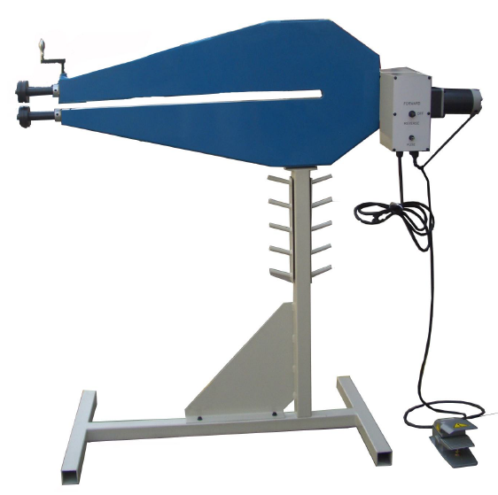

**РУКОВОДСТВО ПО ЭКСПЛУАТАЦИИ**

**БЕЗОПАСНОСТЬ**

Цель раздела о безопасности – информировать операторов и персонал по техническому обслуживанию о правилах техники безопасности во время эксплуатации и обслуживания станка. Необходимо соблюдать несколько базовых принципов, но, как при работе с любым оборудованием, здравый рассудок и чувство самосохранения должны присутствовать всегда.

1. Всегда выключайте электропитание, блокируйте станок перед обслуживанием станка.
2. Всегда надевайте защитные очки или другие утвержденные средства защиты глаз во время эксплуатации или обслуживания станка.
3. Не приближайтесь и не касайтесь какими-либо другими предметами подвижных частей. Не подходите к станку, не отключив все источники питания.
4. Не пытайтесь изменить любое защитное устройство станка.
5. Не используйте станок, если он поврежден и не может работать нормально.
6. Перед началом эксплуатации и обслуживания станка снимайте бижутерию (часы, кольца, бусы и т.д.). Рабочая одежда должна быть плотно прилегающая.
7. Только обученный уполномоченный персонал допускается к эксплуатации и обслуживанию станка.
8. Технические характеристики сменных деталей должны соответствовать характеристикам оригинальных деталей станка.
9. Перед началом работы все ограждения и крышки станка должны быть установлены своих местах.
10. Перед пуском станка проверьте его наладку.
11. Проверьте заземление станка.
12. Станок и рабочая зона должны быть в чистом состоянии.
13. Запрещается использовать или обслуживать станок после принятия лекарств или алкоголя.

**ПРИМЕЧАНИЕ: ЭТИ ПРАВИЛА ТЕХНИКИ БЕЗОПАСНОСТИ РАЗРАБОТАНЫ В ИНТЕРЕСАХ ПЕРСОНАЛА, ЧТОБЫ ПРЕДОТВРАТИТЬ ТРАВМИРОВАНИЕ ЛЮДЕЙ. ПРОВЕРЬТЕ ВСЕ ПРОЦЕДУРЫ НАЛАДКИ И ЭКСПЛУАТАЦИИ, ОПИСАННЫЕ ИЛИ НЕТ В ДАННОМ РУКОВОДСТВЕ, ЧТОБЫ ОБЕСПЕЧИТЬ БЕЗОПАСНОСНУЮ РАБОТУ СТАНКА.**

**НАЛАДКА СТАНКА**

1. Распакуйте станок.
2. Соберите стенд, прикрепив болтами с шестигранной головкой М12х60 в нижней части стойки.
3. Затем закрепите накладку вверху с помощью болтов М8х16 (2).
4. Установите станок на стенд загибочного ролика и закрепите болтами с шестигранной головкой М10х25 (2).
5. Удалите болт с заплечиком, который крепит алюминиевую ручку к нижней части регулировочного устройства глубины загиба.
6. Установите алюминиевую ручку на верхней части регулировочного устройства глубины загиба и закрепите болтом с заплечиком.
7. Удалите болты с шестигранной головкой М10х25 (2) и шайбы из торцов валов.
8. Сделайте несколько оборотов регулировочного устройства глубины загиба против часовой стрелки, чтобы освободить пространство и переместить ролики на валы.
9. Установите загибочные ролики на валах в направлении станка. Любой ролик можно установить на любом валу, однако рекомендуется ролик штепсельного типа расположить сверху.
10. Закрепите ролики на валах с помощью болтов, удаленных в п. 7, и неплотно затяните.
11. Распакуйте сетевой шнур и ножную педаль с переменной скоростью.
12. Вставьте вилку в источник тока 220 В.
13. Сейчас станок готов к работе.

**РЕЖИМ РАБОТЫ**

1. Нажмите ножную педаль, чтобы убедиться, что ролики вращаются в направлении подачи металла.
2. Отпустите ножную педаль.
3. Если ролики вращаются в неправильном направлении, щелкните реверсивный переключатель.
4. Сейчас можно установить глубину загиба. Установка глубины требует некоторого опыта, поэтому рекомендуется сначала потренироваться с забракованной заготовкой из аналогичного материала.
5. Не запускайте станок, если ролики полностью сомкнуты, так как это может затруднить подачу материала.
6. Слегка нажмите ножную педаль и введите материал с нужной стороны станка. Ножная педаль контролирует скорость.
7. Поворачивайте регулировочное устройство глубины загиба, пока не получите нужную глубину загиба. После этого можно выполнить загиб кромки всего листа.
8. Если во время загиба потребуется изменить направление роликов, отпустите ножную педаль прежде, чем изменить поступательное движение на обратное.

**Список деталей**

|  |  |  |  |
| --- | --- | --- | --- |
| № | Описание | Характеристики | Количество |
| 1 | Двигатель | 0,9 КВт | 1 |
| 2 | Шпилька | 5х16 | 1 |
| 3 | Соединитель | AL-075-16H | 1 |
| 4 | Шайба соединителя | AL-075 | 1 |
| 5 | Соединитель | AL-075-19Н | 1 |
| 6 | Зубчатая передача |  | 1 |
| 7 | Пружинный штифт ролика | 6х50 | 2 |
| 8 | Установочное кольцо | 26 | 2 |
| 9 | Шпилька | 6х20 | 1 |
| 10 | Верхний вал |  | 1 |
| 11 | Нижний вал |  | 1 |
| 12 | Болт | М8х7х9,9х5,5 | 1 |
| 13 | Медная втулка В |  | 3 |
| 14 | Задний блок верхнего вала |  | 1 |
| 15 | Рама |  | 1 |
| 16 | Болт | М8х7х9,9х5,5 | 1 |
| 17 | Монтажная опора ручки |  | 1 |
| 18 | Ручка | М6х50 | 1 |
| 19 | Передний блок верхнего вала |  | 1 |
| 20 | Гайка |  | 1 |
| 21 | Пружинный штифт ролика | 3х14 | 1 |
| 22 | Медная втулка А |  | 3 |
| 23 | Установочное кольцо | 26 | 2 |
| 24 | Верхний штамп |  | 1 |
| 25 | Шайба | 10 | 2 |
| 26 | Болт с шестигранной головкой | М10х25 | 2 |
| 27 | Болт с шестигранной головкой | М2х60 | 1 |
| 28 | Основание |  | 1 |
| 29 | Шайба | 8 | 2 |
| 30 | Болт | М8х16 | 2 |
| 31 | Нижний штамп |  | 1 |
| 32 | Стенд |  | 1 |
| 33 | Держатель ролика |  | 1 |
| 34 | Болт с шестигранной головкой | М10х25 | 2 |
| 35 | Шайба | 10 | 2 |
| 36 | Монтажная плита двигателя |  | 1 |
| 37 | Крышка распределительной коробки |  | 1 |
| 38 | Болт с шестигранной головкой | М10х25 | 2 |
| 39 | Болт с шестигранной головкой | М6х20 | 4 |
| 40 | Пружинная шайба | 6 | 4 |
| 41 | Шайба | 6 | 4 |

